FEU : PRIER AVEC LE CORPS 1.048

Destinataires privilégiés :  X Les enfants (cycle : X 1, X 2, X 3, X 4).  0 L’équipe enseignante.  0 Les parents, la communauté paroissiale.  Date de la dernière mise à jour : 01/09/06  Moment de l’année : début année 06/07 - permanent | Champs d’action visés :  X Champ de la pédagogie.  0 Champ des relations 0 intér., 0 extér. à l'école  0 Champ de l'organisation de la vie scolaire.  X Champ de la proposition, de la célébration de foi.  Type d'activité : expression.

Idée de base :  La fiche en un coup d’oeil :  Vous désirez en savoir plus ? Lisez ces quelques commentaires :  Prier avec le corps…  Je suis fait aussi d’un corps qui occupe une place !  Il me situe (« Je prends de la place… ! »)…il est mon compagnon («Il évolue avec moi et il se déplace avec moi … ! »)… il m’envoie des messages («Tu n’es pas à ta place … !»), il m’aide à m’exprimer («Je prends ma place… ! »)  En un mot, mon corps fait partie de moi, il m’appartient. Je veux qu’il soit respecté et que l’autre me reconnaisse grâce à lui !  Préalables :  - L’enfant prie avec le corps.  Les gestes symboliques proposés sont mouvement et vie plutôt que positions figées, bloquées ou mortes...  Plusieurs fois, ils seront répétés…et toute occasion sera bonne si elle est accompagnée d’une référence à une courte Parole ou encore à l’évocation du personnage biblique.  - Ouvrons le programme !  Il distingue le mime (qui imite les mouvements), des gestes. (qui sont davantage expression corporelle). Plus que de « copier » le plus parfaitement possible postures, mouvements ou déplacements, l’intention est de dire quelque chose par des mouvements porteurs de sens.  Ces mouvements expriment et révèlent des sentiments. Dès lors, le geste est prière !  Dans les propositions qui suivent, les auteurs ont donc résolument opté pour le geste, expression particulière et personnelle du travail opéré par la Parole sur chacun de nous.  - Des ombres chinoises… pourquoi ?  Cette technique permet une nouvelle approche et favorise aussi l’expression corporelle des plus timides ! Songeons en particulier à nos grand(e)s du degré supérieur pour qui le regard des autres est parfois dérangeant. Ils pourraient ainsi s’exprimer plus spontanément. L’écran permettant « l’anonymat » et la concentration sur le geste lui-même.  GESTE 1 : Moïse et le buisson ardent :  - Phrase-clé : « Moïse, Moïse », « Me voici. »  - Image-clé : « L’Ange de Dieu lui apparut, dans une flamme de feu, du milieu d’un  buisson. »  - Gestes proposés : … de la crainte à la recherche de Ta présence !  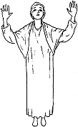  - Les deux bras sont à demi-tendus devant le corps, à hauteur des yeux (en effet, le buisson n’est pas un arbre !)  Les mains, paumes en avant, sentent et cherchent la chaleur du Feu.  - Chaque bras, alternativement, se tend et se rapproche du corps comme pour chercher la connaissance de ce Feu qui brûle et ne consume pas.  - Ombres chinoises : |   PLE 3.1, 3.4, 3.5 et 3.7  PLE 3.1  PLE 3.4  PLE 3.5  PLE 3.7
  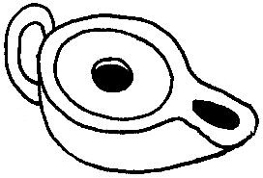 | Cette fiche s’inscrit dans le cadre du Fil Rouge de l’animation pastorale 2006/2007 consacrée à l’initiation de nos enfants à la symbolique. Elle fait référence au document « Mots-clés pour entrer dans la Bible » édité aux Editions Averbode (1)  L’expression corporelle est une porte supplémentaire vers la découverte de ce langage symbolique : les gestes proposés ici sont en lien avec le texte biblique de référence (Le Buisson ardent) et donc, en même temps, avec le thème du FEU, premier « mot-clé » travaillé (2).
  Quelle est la place du corps dans l’apprentissage qui nous occupe ici ?
  Mime et expression corporelle ne sont pas des synonymes : vers un geste – prière ?
  Quels gestes, quels mouvements, quelles postures pour coller au plus près du texte du Buisson ardent et donc de la symbolique du feu qui y occupe une place importante ?
  Et pour nos grands qui se sentent peu à l’aise avec ce mode d’expression ?
  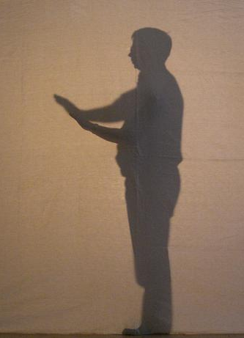 | 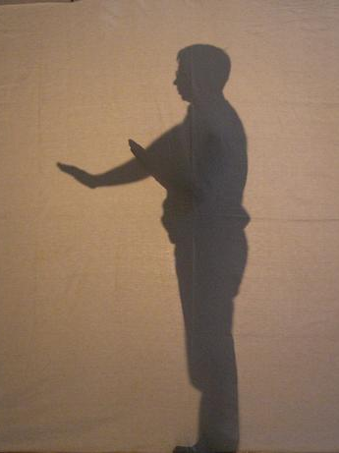 | 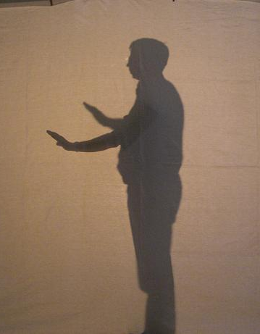

Références bibliques : Ex 3, 1-15
Références à d’autres documents :
(1) « Mots-clés pour entrer dans la Bible » Editions Averbode, BP 54, 3271 AVERBODE- tél 013 / 78 01 11

Variantes, extensions :
(2) Le thème du feu est évidemment très proche de celui de la lumière qu’il produit. Mais c’est à Noël que nous exploiterons le second, mettant ici en évidence l’autre production du feu, la chaleur.

Concernant les ombres chinoises:

⓪①②③⓪①②②⓪①②③⓪①②②⓪③⓪①②③
③
⇦
❍

Dans un local occulté, tendre un drap blanc.
Placer la source lumineuse orientée vers l’écran.
L’exécutant se place entre cette source lumineuse et l’écran.
La netteté de l’ombre sera appréciée par les spectateurs et dépend particulièrement de la proximité de l’exécutant avec l’écran.

